

examen

PROGRAMACION WEB



TECNOLOGICO DE CHETUMAL

JUAN MANUEL RAMOS RODRIGUEZ

ISIC

SEXTO SEMESTRE

INFORME DEL USO DE LA APLICACIÓN.

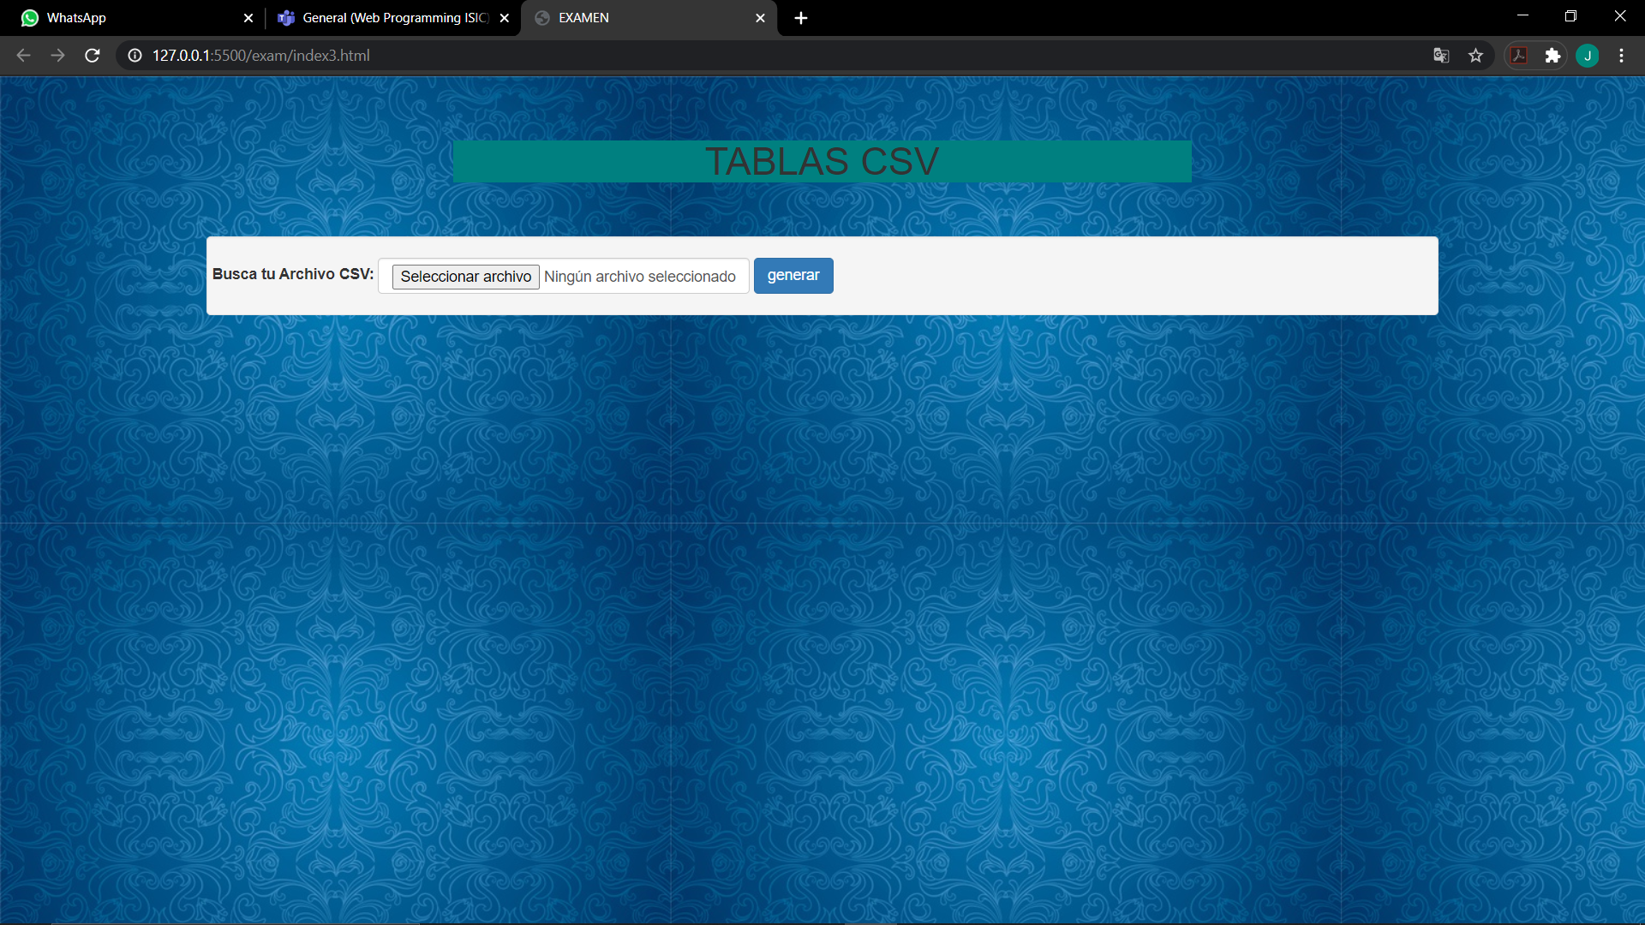

Para poder subir un archivo CSV a la aplicación simplemente deben de darle clic al botón de seleccionar su archivo



Después, buscan su archivo y le dan a abrir

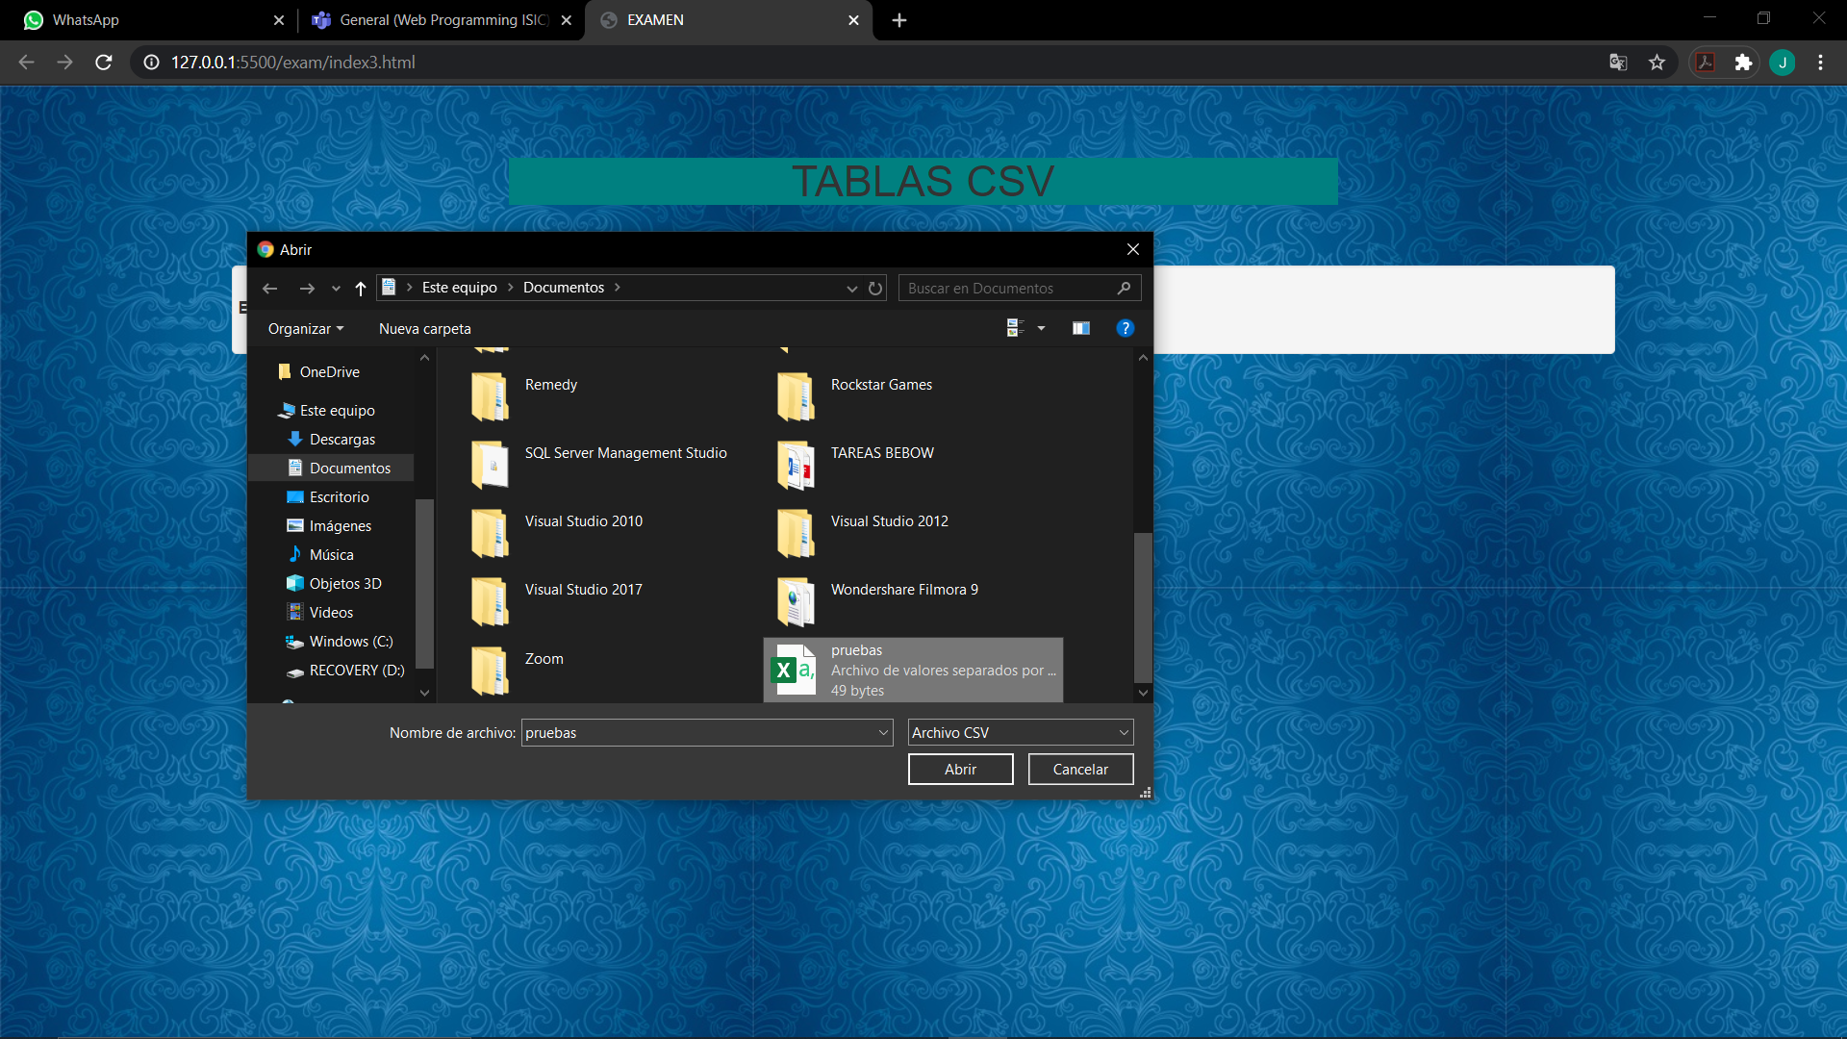

Otra manera de poder subir un archivo es abrir tu explorador de archivos y arrastrar el archivo al siguiente recuadro blanco

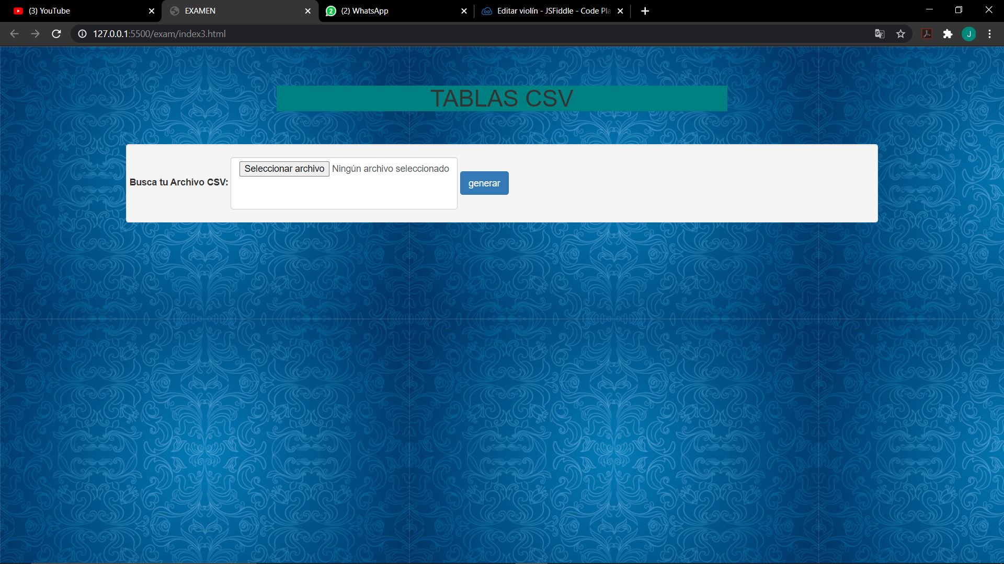

Para finalizar le das clic al botón de generar



Después de presionar el botón este te mostrara un mensaje y después de cerrarlo te mostrara la tabla

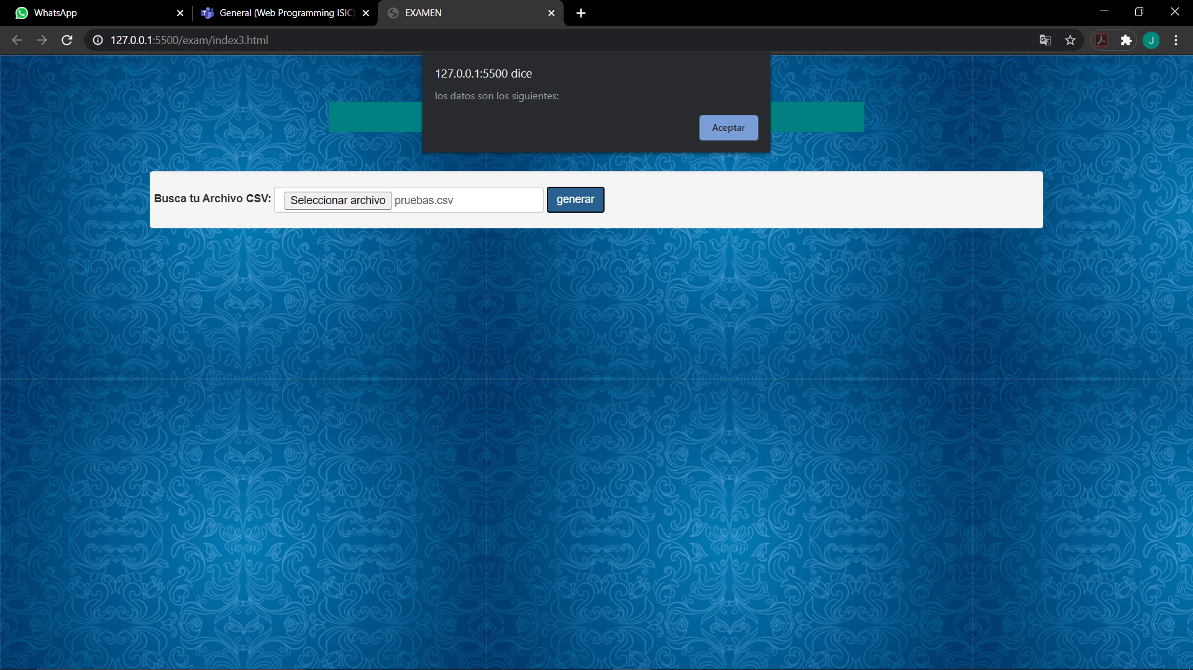

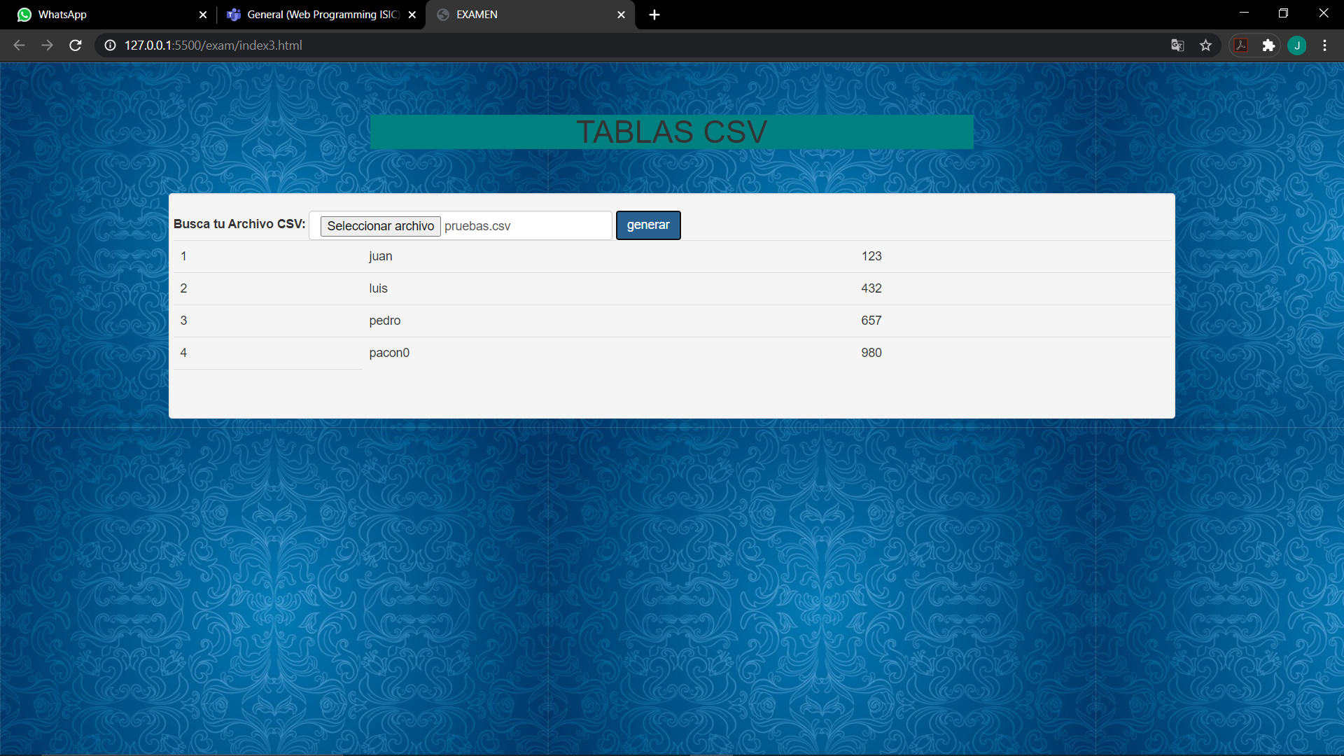

Si no ingresas un archivo CSV la pagina te mostrara el siguiente mensaje

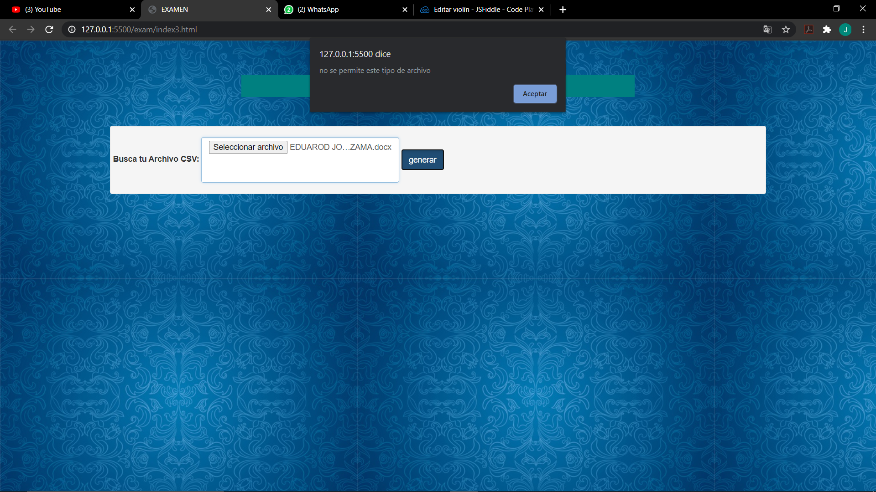

EXPLICACION DEL CODIGO

Los siguientes códigos funcionan para especificar los archivos externos con los cuales trabajara la app

  <link rel="stylesheet" href="https://maxcdn.bootstrapcdn.com/bootstrap/3.3.5/css/bootstrap.min.css" >

  <script src="https://ajax.googleapis.com/ajax/libs/jquery/2.1.3/jquery.min.js"></script>

En la siguiente parte estamos dándole un estilo a la aplicación, como el estilo del texto y su alineación

<style>

    .pdfobject-container { height: 500px;}

    .pdfobject { border: 1px solid #666; }

  h1{

      text-align: center;

      background: teal;

      width: 60%;

      margin: 50px auto;

  }

  </style>

Ahora, en esta parte se realizará la parte del cuerpo de la aplicación, como los 2 botones, los cuadros blancos y la tabla.

<body background="fondo2.jpg" >

  <div  class="container" style="padding:10px 10px;">

    <h1> TABLAS CSV</h1>

    <div class="well">

        <div class="row">

        <form class="form-inline">

            <div class="form-group">

              <label for="files">Busca tu Archivo CSV:</label>

              <input type="file" id="files"  class="form-control" accept=".csv" required  />

            </div>

            <div class="form-group">

             <button type="submit" id="submit-file"  class="btn btn-primary" >generar</button>

             </div>

        </form>

        </div>

            <div class="row" id="parsed_csv_list">

            </div>

    </div>

  </div>

</body>

En esta sección se generan las funciones con las cuales va a trabajar la aplicación

<script type="text/javascript">

  $(document).ready(function(){

    $('#submit-file').on("click",function(e){

        e.preventDefault();

        $('#files').parse({

            config: {

                delimiter: "auto",

                complete: displayHTMLTable,

            },

            before: function(file, inputElem)

            {

                //console.log("Parsing file...", file);

            },

            error: function(err, file)

            {

                //console.log("ERROR:", err, file);

            },

            complete: function()

            {

                //console.log("Done with all files");

            }

        });

    });

Estas son las funciones que se utilizaron en el programa

function displayHTMLTable(results){

        var table = "<table class='table'>";

        var data = results.data;

        for(i=0;i<data.length;i++){

            table+= "<tr>";

            var row = data[i];

            var cells = row.join(",").split(",");

            for(j=0;j<cells.length;j++){

                table+= "<td>";

                table+= cells[j];

                table+= "</th>";

            }

            table+= "</tr>";

        }

        table+= "</table>";

        $("#parsed_csv_list").html(table);

        alert("los datos son los siguientes:");

    }

  });

En la siguiente parte se hace la verificación de que el archivo sea CSV

var arch = document.getElementById('files');

                var Ruta = arch.value;

                var Permitidas = /(.CSV)$/i;

                if(!Permitidas.exec(Ruta)){

                alert('no se permite este tipo de archivo');

                archivoInput.value = '';

                 }

Eso sería todo de parte de la sección del código